UNIVERZITET CRNE GORE

Prirodno-matematički fakultet

Odsjek za biologiju

SEMINARSKI RAD: BIOAKTIVNE SUBSTANCE ZNAČAJNE ZA EKOFIZIOLOŠKE ADAPTACIJE BILJAKA- ALKALOIDI

Student: HASAN ADŽIABLAHOVIĆ 3/17 Predmet: EKOFIZIOLOGIJA
Školska godina: 2017/18 Profesor: Dr DRGANA PETROVIĆ

Uvod

Alkaloidi su organska jedinjenja biljnog porijekla koja sadrže azot u molekulu i imaju izraženo fiziološko dejstvo i u malim koncentracijama. Osim ugljenika, vodonika, azota, mogu sadržadi i druge elemente kiseonik, sumpor i u nekim slučajevima hlor, brom i fosfor.
Alkaloidi mogu biti odbrambena jedinjenja u biljkama, efikasna protiv patogena i predatora zbog njihove toksičnosti. Brza percepcija agresora, nepovoljnih uslova okoline, praćene efikasanim i specifičanim prenosem signala za pokretanje akumulacije alkaloida, su ključni koraci u uspješnoj zaštiti biljaka. Toksični efekti alkaloida zavise od količine, vremenu izloženosti i individualnih karakteristika organizma, kao što su osetljivost, mesto delovanja i razvoja faza. Ponekad, efekti toksičnosti mogu biti štetni i korisni u zavisnosti od ekološkog ili farmakološkog konteksta.

KLASIFIKACIJA

U poređenj sa većinom drugih klasa organskih jedinjenja alkaloide karakteriše strukturna raznolikost i ne postoji jedinstvena klasifikacija alkaloida. Prve metode klasifikovanja alkaloida su klasifikovale alkaloide sa na osnovu zajedničkih izvora kao na primjer vrsta biljke.
Novija klasifikacija zasnovana je na sličnosti ugljeničnog skeleta primjeri su indol, izokinolin, i jedinjenja slična pirimidinima, ili na osnovu biohemijskih prekursora na primjer ornitin, tirozin, lizin, triptofan. Međutim i ove klasifikacije zahtijevaju kompromise u slučajevima jedinjenja koje imaju karakteristike obije vrste klasifikacije, takvo jedinjenje je nikotin. Nikotin sadrži piridinski fragmenat nikotinamida i pirolidinski dio ornitina, i na osnovu toga može biti svrstan u obije klase.

NOMENKLATURA

Alkaloidi se nazivaju na različite načine. Po dogovoru, hemijska pravila izjavio je da njihova trivijalna imena treba da se završe "in".
Ova imena može se odnositi na:
Rod biljke u kojoj se pojavljuju (generički naziv), kao što je Atropin iz Atropa belladonna.
Od biljne vrste (specifično ime) kao što su kokain iz Erythroxylon coca.
Uobičajeno ime leka, kao što je Ergotamin iz ergot.
Ime pronalazača, kao što je Pellerierine otkrila je Pelletier.
Fiziološka akcija koju proizvodi, kao što je Emetine koja deluje emetic.
Istaknuti fizički karakter koji imaju, kao što je Hygrine koji je higroskopan.

ULOGA

Uloga alkaloida može biti objašnjena kroz dva faktora, ondnosno uloge alkaloida unutar i van organizma koji ga produkuje. Uloga alkaloida van organizma je oblast koja se trenutno intenzivno istražuje. Trend istraživanja ove oblasti baziran je na hipotezi da je uloga alkaloida kao produkta zaštita od drugih organizama. Iako postoje snažni dokazi ove vrste aktivnosti, nije sigurno da li je to njihova osnovna uloga u organizmima koji ih proizvode. Postoji ideja da je ova uloga može biti sekundarna a da je njihova primarna uoga povezanost sa regulacijom metabolizma kao rezultat ekspresije gena. Poznato je da u slučaju alkaloida hinolizidina, njihovo uklanjanje genetičkim putem dovodi do smrti biljaka roda Lupinus. Ovo pokazuje da su alkaloidi komponente fundamentalne za ćelijsku aktivnost i realizaciju genetskog koda u genotipu. Ovo takođe znači da alkaloidi funkcionišu u vezi sa genima, enzimima i proteinima. Poznato je i da alkaloidi hinolizdina imaju sposobnost promjene svoje strukturne konfiguracije, sa promjenom pH u ćeliji. Ova karakteristika je prvi put primijećena 1990 ali joj nije posvećivano puno pažnje od strane drugih naučnika. I ako ovaj proces samoregulacije nije još nije razjašnjen do detalja, postoje mnoge skorije rađenje studije koje pokazuju da struktune promjene izazivaju velike promjene u biološkoj aktivosti hemijskih jedinjenja.

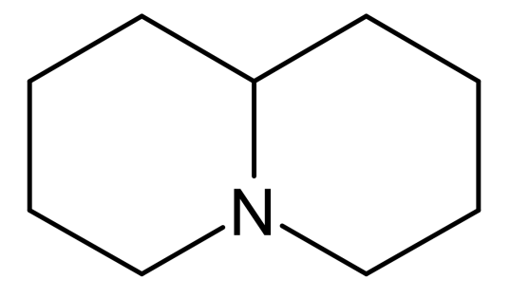

Sl. 1. Hinolizidin

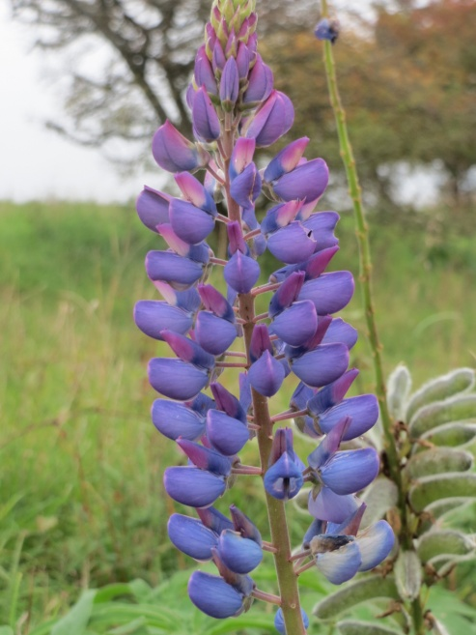

Sl.2. Lupinus polyphylus
Alkaloidi nisu toksični u vakuolama gdje se i skladište, toksični su ako napuste vakuolu. Moraju mijenjati konfiguraciju i biološku aktivnost u različitim ćelijama i tkivima zbog promjene pH. Ovo znači da neki alkaloidi imaju različite biološke uoge u ćelijama i različite receptore. Ovaj proces mora da je regulisan genetičkim putem. (Aniszewski, 2007)

STIMULATORI INHIBITORI I DESTRUKTORI RASTA

Waller i Nowacki izdvajaju uloge alkaloida u biljkama kao stimulatori i inhibitori rasta kao i zaštitni agensi i rezervoari azota. Neki alkaloidi su poznati neurotransmiteri kod životinja i mogu se smatrani dijelom signalnog sistema. Ovaj sistem je konstruisan kao dio ćelije i metaboličkog sistema kontrolisanih funkcionalnim mehanizmima bioloških membrana, kanala, receptora i enzima. Poznato je da neki alkaloidi kao što su purin i stereoidni alkaloidi imaju sposobnost povezivanja sa nekim komponentama prisutnim na ćelijskoj membrani. Kao rezultat ovog interaktivnog procesa, neki segment alkaloida može biti izmijenjen dodavanjem određenih djelova ( lipofilnih, hidrofilnih…) na molekul, koji pomažu povezivanjem sa receptorom. Postoje različiti receptori za različite komponente koje se prenose kroz organizam. Alkaloidi mogu poboljšati aktivnost receptora ili ga inhibirati. Stereoidni alkaloid gagamin, izolovan iz korijena biljke Cynanchum wilfordi Hamsley (Asclepiadaceae) ima inhibitorni efekat na aktivnost aldehid oksidaze, koja metaboliše heterociklične prstenove.

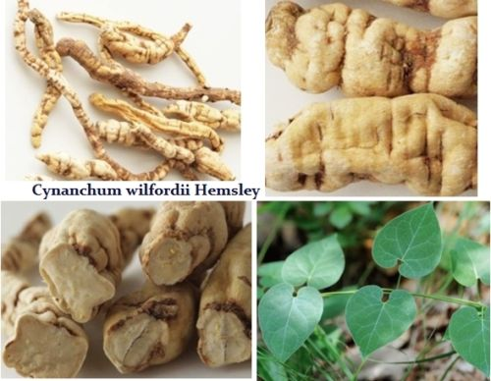

Sl.3. Cynanchum wilfordi

Alkaloidi imaju svoj signalni stistem. Receptori i membrane imaju aktivnu ulogu u ovom sistemu. Uloga bioloških membrana alkaloidnoj signalizaciji je takođe povezana sa aktivnošću specifičnih jonskih kanala, kao što su joni Ca2+, Na+ i K+ i njihove pumpe (Ca2+ATPaza). Alkaloidi kao što su dopamin, histamin, i serotonin, su poznati neurotransmiteri i njihovi receptori. Stimulacija neurotransmiterskih sistema (naročito jonskih kanala) prilivom jona Na⁺.
Ovaj veliki priliv jona aktivira voltažno zavisne Na⁺ i K⁺ kanale, koji su esencijalni za alkaloide. Neurotransmisija je jedna od najvažnijih bioloških karakteristika alkaloida.
U literaturi postoje dokazi da je biološka uloga alkaloida povezan sa regulacijom, stimulacjom i indukcijom funkcija. Tsai i ostali. Dokazano da nivoi kafeina u krvi, mozgu i žuči pacova opadaju nakon tretmana rutecarpinom, alkaloidom iz Evodia rutaecarpa.

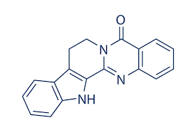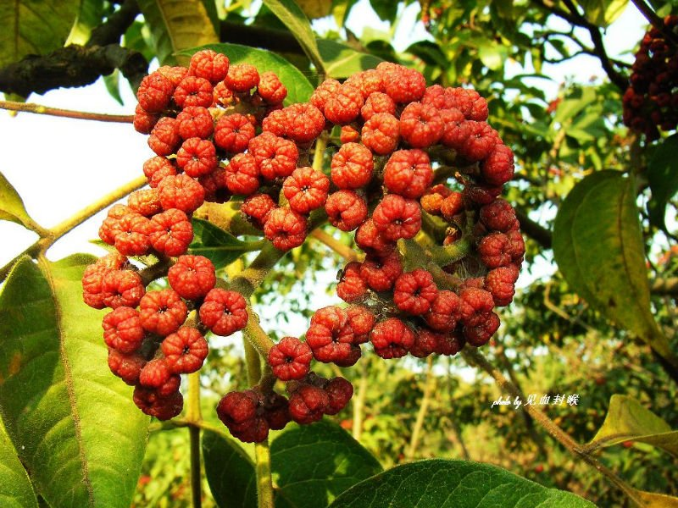
Sl.4. Rutecarpin Sl.5. Evodia rutaecarpa

Postoje dokazi da alkaloidi utiču na rast biljaka, stimulativno i regulatorno. Veliki niz primijenjenih studija u Njemačkoj i Poljskoj koje su počele 1980. godine, pokazale su da su kinolizidinski alkaloidi u sirovim ekstraktima lupina imali uticaja na količinu i kvalitet prinosa. Aplikacija ekstrakta lupina na nekoliko useva rezultirala je povećanjem prinosa od 17-20% i 15-25%. Štaviše, ovi rezultati su pokazali da je ekstrakt suvog lupina sa kinolizidinskim alkaloidima uticao na ravnotežu azotnih jedinjenja u biljkama. Povećana je koncentracija proteina i promjena sadržaja amino kiselina.
Prinos semena pasulja (Phaseolus vulgaris L.) nakon primjene ekstrakta porasla je za 16,4% i izmjerena vrednost proteina s koeficijentom esencijalih aminokiselina porasla je za 2,87%. Stimulaciona uloga alkaloida može se objasniti intenzivnim metabolizmom azota nakon aplikacije ekstrakta lupina.

U slučaju iz 1950-ih primjenom čistog lupaninskog rastvora na lišće alkaloidima siromašnog Lupinus albus L. ukazano je da ima stimulišući efekat na rast. Međutim, postoje i neki stari nalazi koji pokazuju da na izvjesne biljke uopšte nema efekata kada se njme tretiraju. U nekim slučajevima došlo je do inhibicije rasta ili trovanja. (Aniszewski, 2007)
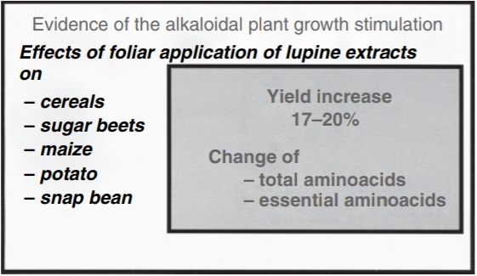

Sl.6. Efekti aplikacije ekstrakta lupina

EFEKTI STRESA I ENDOGENI MEHANIZMI ZAŠTITE

Danas u biologiji, osnovno pitanje vezano za alkaloide je vezano je za odnos njihove uloge unutar i van organizma. Izgleda da spoljna uloga je samo sekundarna a endogena upotreba alkaloida je genetički kodirana kao primarna funkcija. Höft i ostali su proučavali izvore alkaloida njihovo formiranje i promene u biljci Tabernaemontana pachysiphon. U ovom istraživanju endogeni faktori su bili starost listova, starost biljake, položaj listova u krunici i teratološki patuljasti rast lista na alkaloidni sadržaj lista. Sredinski faktori bili su zemljani i drugi klimatski faktori kontrolisani u stakleniku u slučaju mladih biljaka. U slučaju starih stabala, mjereni su faktori okoline u prirodnom staništu. Höft i ostali su dokumentovali da je viši sadržaj alkaloida u listovima rezultat povečanja koncentracije azota i dostupnosti katjona.
Odnos nutrienata u tlu i promjena u količini alkaloida koja se pojavljuje u biljkama jedna je od najvažnijih tema u biolologiji alkaloida u biljnoj fiziologiji i biohemiji. Sadržaj alkaloida u biljkama, na primer u duvanu (Nicotiana) ili lupin (Lupinus), može se povećati sa tretmanima bogatim azotom. Međutim, postoji mnogo izuzetaka. Količine indola, purina i steroidnih alkaloida u biljkama se ne menjaju brzo kao odgovor na tretmane. Izgleda da je sadržaj alkaloida uglavnom povezan sa količinom azota dostupnog biljkama. Dva osnovna faktora utiču na ovaj odnos: biosintetička priroda samih alkaloida, i ravnoteža azota i drugih hranjivih sastojaka u tlu.
Biosintetski put alkaloida je važan u smislu da tokom sinteze azot koji postoji u prekursoru može biti oslobođen, ili se može vezati dodatno. Neki prekursori su bogatiji azotom od samih alkaloida, na primer morfin, nikotin, hidosciamin i tako dalje. U slučaju gramina ili kofeina, količina azota je ista kao i kod njihovih prekursora. U alkaloidima kao što je tomatidin ili koniin je količina azota veće nego u njihovim prekursorima. To je razlog zašto su neki alkaloidi više osjetljiv na dostupnost azota od drugih. Balans azota u tlu je takođe veoma važan. Izgleda da visoke ili niske koncentracije azota u tlu utiču na sadržaj alkaloida u biljci bez obzira na biosintetičkou prirodu alkaloida.

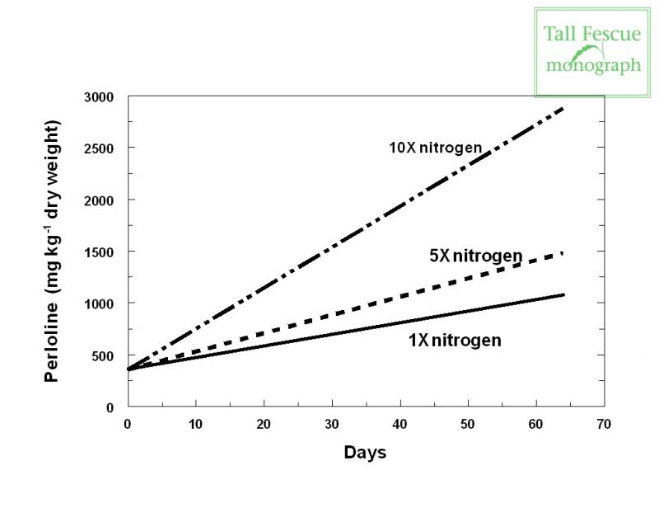

Sl.7. Porast količine Perlolina sa povećanjem količine azota

Istraživanje Henriques i ostali pokazalo je da je proizvodnja alkaloida i akumulacija u biljkama vrste Psychotria leiocarpa (Rubiaceae) povećava sa starošću biljke i dužini izlaganja svjetlosti. U ovom slučaju alkaloidi su potrebni za fiziološke i metaboličke regulacije od strane biljke.
Danas se poznavanje biološke funkcije alkaloida bazira na empirijskim rezultatima. Najvažnija biološka funkcija u biljkama uključuje hemijsku i biološku zaštitu ćelija. Oni štite tijelo biljaka od fizičkiog stresa kao i od ultraljubičastog zračenja i od toplote. Ostale biološke funkcije su zaštita od patogena i herbivora, zaštite generativne reprodukcije, akutni izvori azota, skladištenje azota i stimulacija rasta i adaptacije na lokalno okruženje.

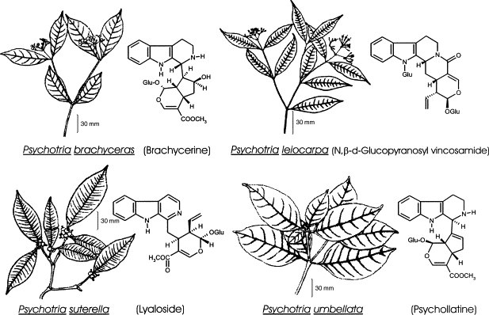

Sl.8. Neke vrste roda Psychotria i njihovi alkaloidi

Opšte karakteristike alkaloida su njihova hemijska fleksibilnost, u pogledu da strukturire i kao posledicu toga, biološka aktivnost. Pojedinačno alkaloidi ne igraju samo jednu ulogu. Isti alkaloid u različitim uslovima ćelije može promeniti svoju strukturu a time i njenu biološku aktivnost. Ova sposobnost čini alkaloide posebnom grupom sekundarnih jedinjenja. (Aniszewski, 2007)

“TAJNA ŽIVOTA”

Alkaloidi su strukturno vrlo slični hormonima rasta biljaka. Waller and Nowacki su razmatrali mogućnost da alkaloidi imaju a hormonski uticaj na rast biljaka. Ova hipoteza je i dalje prdmet diskusija; primjeri u literaturi pokušavaju da je dokažu i da je opovrgnu. Kontradiktornost rezultati proizilaze iz različitosti alkaloida, a da ne spominjemo različitost biljaka i drugih organizama koji proizvode alkaloide. Postoje alkaloididima bogate i siromašne biljke unutar iste vrste. Jedna takva fabrika je Vašingtonski lupin (Lupinus polyphyllus Lindl.), koji je sposoban da raste pod različitim klimatske uslovima na Severnoj i Južnoj hemisferi. Nezavisni genotipovi ovoge biljke sadržali su 1.74-3.15 mg alkaloida u 100 mg semena, dok je jedan hibrid sadržao samo 0.0004 mg. Alkaloidni sadržaj u listovima iznosio je oko 1,6 mg u prirodnim genotipovima i 0,05 mg u hibridima. Ova biljka je intradukovana u Evropu u 19. vijeku i brzo se distribuirala u brojnim zemljama kao dekorativna bilkja i kao stočna hrana na pašnjacima i uzgajalištima divljači. Kao višegodišnja i kao biljka kod koje dolazi do ranih ukrštanja vrsta ima mnogo različitih geno i ekotipova sa različitim nivoima alkaloida. Schwab, pri razmatranju različitosti sekundarnih jedinjenja, zaključuje da je broj metabolita u jednoj vrsti često premašuje broj gena uključenih u njihovu biosintezu, i to povećanje kompleksne raznovrsnosti nije u korelaciji sa povećanjem broja gena. Takođe je sugerisano da su multifunkcionalni enzimi sveprisutni u biljnom carstvu. U slučaju alkaloida, raznolikost sadržaja između biljaka je povezan sa genetskim kodom. Dokaz ovoga je evidentan u hibridizaciji, gde je moguće primijetiti smanjen nivo alkaloida u Vašingtonskom lupiu…Mehanizam određivanja alkaloidima bogatih i alkaloidima siromašnih biljaka je povezan sa enzimskom aktivnošću i proizvodnjaom alkaloidnog prekursora. U slučaju kinolizidinskih alkaloida, alkaloidi u biljci su specifični i njihova pojava u individualnim biljkama je dejstvo metabolizma lizina.
Ono što proučavanje efekta alkaloida kao regulatora rasta kini teškim je slična problemu variacije sadržaja alkaloida u biljkama. Waller i Nowacki su pokrenuli detaljnu raspravuna ovu temu. Nivo bogatstva alkaloida će uticati na dalje dodavanje alkaloida u biljku. Međutim, sredinski faktori rasta kao što su svetlost, vlaga, temperatura, ishrana i genetski faktori kao što su genotip i fotosintetski kapacitet vrste utiču na prkursore alkaloida i njihovog konvertovanja u alkaloide. Koncentracije ovih komponenti u biljkama utiču na njihovu aktivnost kao regulatori rasta. Ovo dovodi do mngih pitanja. Da li biljke bogate alkaloidima rastu bolje i brže od alkaloidima siromašnih biljaka? Kakvi su empirijski dokazi postoje a ukazuju na efekat alkaloida kao regulatora rasta. Waller i Nowacki pominju da su alkaloidi regulatori rasta. Oni su pomenuli razlike u regulatornoj aktivnosti a takođe su ukazali na izuzetke. Odgovor na prvo pitanje skoro 30 godina kasnije sigurno nije potpuno isti. Istraživanja su napredovala tokom ovog vremena kako rezultat razvoaj tehnike i opreme. Prema studije Anszewskiog i zapažanjima koja su sprovedena u eksperimentima u Finskoj, odgovor je jednostavan nasuprot onoj koju su dali Waller i Nowacki. Biljke bogate alkaloidima imaju veću stopu rasta i veću krošnju od alkaloidima siromašnih biljaka. Ali, kada se uporedi period sazrevanja, biljke bogate alkaloidima sazrijevaju sporije nego biljke siromašne alkaloidima. Uslovi za rast u Borealskoj zoni Finske su
uglavnom vrlo povoljne za višegodišnje lupine, a naročito za Vašingtonski lupin. Populacije ove vrste su velike i vrsta ima nije imala faktore smanjenja populacije (npr. biljke ili bolesti). Brzi rast i visoka stopa dnevnog rasta se može smatrati kao rezultat regulatornih aktivnosti. Empirijska istraživanja to potvrđuju. Lupinus angustifolius cult. Mirela (bogat alkaloidima) raste brže od vrsta siromašnih alkaloidima. U eksperimentima u komorama srednja fotosintetička upotrba L. angustifolius kult.. Mirela (bogat alkaloidima) bila je 12,71mg CO₂ dm⁻² h⁻¹, a to L. polyphyllus Lindl. (siromašan alkaloidima) je bio 10,04mg CO₂ dm⁻² h⁻¹.

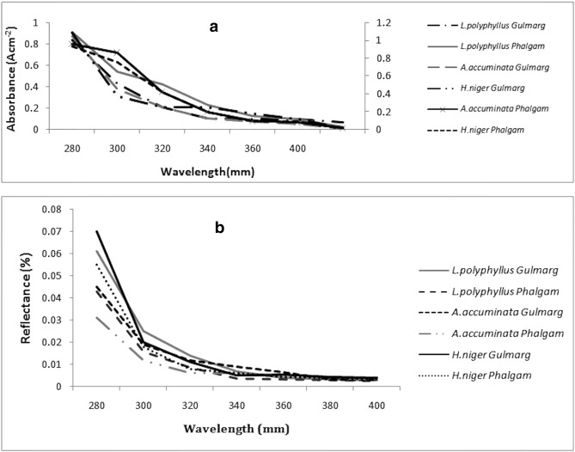

Sl.9. Promjena konventracije alkaloida sa promjenom talasnih dužina

Mnogi alkaloidi su toksični za inostrane organizme. Toksičnost je sekundarna funkcija alkaloida, jer su uglavnom netoksični za organizame koji ih proizvode. Ovo je veoma važno za razumevanje prirode alkaloida. Ima ih mnogo studije o toksinama alkaloida objavljene u posljednjih nekoliko godina. Biotoksičnost alkaloida je selektivna i zavisi od organizma i hemijske strukture samih alkaloida. Višestruke veze i različite grupe veza i podgrupe naročito direktno ili indirektno utiču na mehanizme toksičnosti. (Aniszewski, 2007)

NEKE OD MEDICINSKIH ULOGA

Za alkaloide iz porodice Amaryllidaceae poznato je da imaju širok niz bioloških aktivnosti. Oni imaju analgetičke, antivirusne, anti-malarijske, antineoplastičnie osobine i pokazuju efekat na CNS. Elgorashi i sar. proučavali su 25 alkaloida Amaryllidaceae za moguću inhibitornu aktivnost enzima acetilholinesteraze (AChE). Ovaj enzim je biološki veoma važan. Prema holinergetskoj hipotezi simptomi Alzheimer-ove bolesti su rezultat aktivnosti AChE, koja smanjuje moždanu aktivnost acetilholina.
Neolitsin, dicentrin, kasiti i aktinodafin su aporfini alkaloidi izolovani iz Cassytha filiformis. Ove alkaloidi su proučavali Stévigny i ostali zbog njihovih citotoksičnih aktivnosti na kanceroznim i ne-kanceroznim ćelijskim linijama in vitro.
Jedna od najčešćih bioloških svojstava alkaloida je njihova citotoksičnost prema ćelijama stranih organizama. Ove aktivnosti su široko proučavavane zbog njihove potencijalnu upotrebu u eliminaciji i smanjenju karcinoma kod čovjeka.
Svoju biološku aktivnost može pokazati fagaronin, alkaloid izolovan iz Fagara zanthoxyloides Lam. (Rutaceae). Ovaj alkaloid sam je testiran od strane mnogih istraživačkih grupa kao biološki agens hemoglobinizacije ljudskih leukemičnih ćelija.

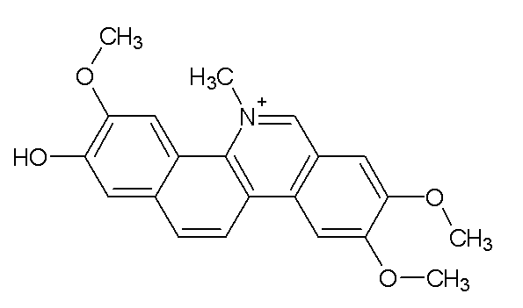
Sl.10. Fagaronin

Biološka aktivnost, iako tipična za alkaloide, može biti veoma različita i zavisi od hemijske strukture molekula alkaloida. Kinolinski alkaloidi ekstrahovan iz biljke koja pripada rodu Haplophyllum A. Juss. (porodica Rutaceae) imaju jaku biološku aktivnost sa estrogenskim efektom. Receptor za estrogensku aktivnost nalazi se u jezgru. Zbog toga, ova aktivnost se može smatrati inicirana ovim receptorom.
Opšte je poznato da alkaloidi imaju antibakterijske, antimikrobne i antifungalne biološke osobine. Neke studije ukazuju i na antiparazitsku aktivnost nekih od ovih jedinjenja. (Aniszewski, 2007)

LITERATURA

Aniszewski, T. 1984. Lupin as a Crop. Thesis. University of Helsinki, Helsinki. 134pp. [In Finnish]

Aniszewski, T. 1993. Alkaloid-rich and alkaloid-poor Washington lupin (Lupinus polyphyllus Lindl.) as potential industrial crop. Industrial Crops and Products, 1: 147–157

Aniszewski, T. 1995. Ekologiczna Rola Alkaloidow Łubinowych. In: Post py w badaniach łubinu. (Frencel, I. and Gulewicz, K. eds.), pp. 9–31. Pozna´n: Polskie.

Aniszewski, T. 2007. Alcaloids-Secret of life, Elsevier, Amsterdam.

Caron, C., Hoizey, M. J., Le Men-Olivier, L., Massiot, G., Zeches, M., Choisy, C., Le Magrex, E. and Verpoorte, R. 1988. Antimicrobial and antifungal activities of quasi-dimeric and related alkaloids. Planta Medica, 409–412.

Cho, Y. D. and Martin, R. O. 1971. Resolution and unambiguous identification of microgram amounts of 22 lupin alkaloids by sequential use of thin-layer and gas-liquid chromatograhy and mass spectrometry. Analysis and Biochemistry, 44: 49–57.

Henriques, A. T., Lopes, S. O., Paranthos J. T., Gregianini T. S., Von Poser, G. L. Fett-Neto, A. G. and Schripsema, J. 2004. N, beta-D-glycopyranosyl vincosamide, a light regulated indole alkaloid from the shoots of Psychotria leiocarpa. Phytochemistry, 65: 449–454.

Hoft, M., Verpoorte, R. and Beck, E. 1998. Leaf alkaloid contents of Tabernaemontana pachysiphon as influenced by endogenous and environmental factors in the natural habitat. Planta Medica, 64: 148–152.

Nazrullaev, S. S., Bessonova, I. A. and Akhmedkhodzhaeva, K. S. 2001. Estrogenic activity as a function of chemical structure in Haplophyllum quinoline alkaloids. Chemistry of Natural Compounds, 37(6): 551–555.

Rommelspracher, H., May, T. and Susilo, R. 1991. _-Carbolines and tetrahydroisoquinolines: Detection and function in mammals. Planta Medica, 57: S85–S92.

Schwab, W. 2003. Metabolome diversity: too few genes, too many metabolities? Phytochemistry, 62(6): 837–849.

Swain, T. 1977. Secondary compounds as protective agents. Annual Reviews in Plant Physiology, 28: 479–501.

Waller, G. R. and Nowacki, E. K. 1978. Alkaloid Biology and Metabolism in Plants. New York – London: Plenum Press.

Wink, M. and Mohamed, G. I. A. 2003. Evolution of chemical defense traits in the Leguminosae: Mapping of distribution patterns of secondary metabolities on a molecular phylogeny inferred from nucleotide sequences of the rbcL gene. Biochemical Systematics and Ecology, 31: 8: 897–917.

Wink, M. 2003. Evolution of secondary metabolities from an ecological and molecular phylogenetic perspective. Phytochemistry, 64: 1: 3–19.

Wysocki, W., Gulewicz, P., Aniszewski, T., Ciesiołka, D. and Gulewicz, K. 2001. Bioactive preparations from alkaloid-rich lupin. Relation between chemical composition and biological activity. Bulletin of the Polish Academy of Sciences. Biological Sciences, 49: 9–17.

